**一、概述**

在分析了ArrayList之后，紧接着必须要分析它的同胞兄弟：LinkedList。它与ArrayList在底层的实现上有所不同。

**二、LinkedList数据结构**

数据结构如下：

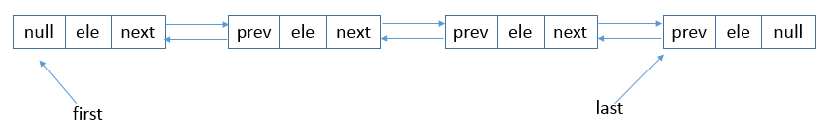

如上图所示，LinkedList底层使用的**双向链表结构**，有**一个头结点**和**一个尾节点**，双向链表意味着我们可以从头开始正向遍历，或者是从尾开始逆向遍历，并且可以针对头部和尾部进行相应的操作。

**三、实现**

**1）类的继承关系**

**public class** LinkedList<E>  
 **extends** AbstractSequentialList<E>  
 **implements** List<E>, Deque<E>, Cloneable, java.io.Serializable

着重看Deque接口，Deque接口表示是一个双端队列，那么也意味着LinkedList是双端队列的一种实现，所以，基于双端队列的操作在LinkedList中全部有效。

1. **类的内部类**

**private static class** Node<E> {  
 E **item**;*// 数据域*  
 Node<E> **next**;*// 后继*  
 Node<E> **prev**;*// 前驱*  
 *// 构造函数，赋值前驱后继*  
 Node(Node<E> prev, E element, Node<E> next) {  
 **this**.**item** = element;  
 **this**.**next** = next;  
 **this**.**prev** = prev;  
 }  
}

内部类Node就是实际的结点，用于存放实际元素的地方。

1. **类的属性**

*// 实际元素个数*

**transient int size** = 0;

*// 头结点*

**transient** Node<E> **first**;

*// 尾结点*  
**transient** Node<E> **last**;

LinkedList的属性非常简单，**一个头结点**、**一个尾结点**、**一个表示链表中实际元素个数的变量**。注意，头结点，尾结点都有transient关键字修饰，这也意味着在序列化时该域是不会序列化的。

1. **类的构造函数**

**public** LinkedList() {  
}

**public** LinkedList(Collection<? **extends** E> c) {  
 *// 调用无参构造函数*

**this**();

*// 添加集合中所有的元素*  
 addAll(c);  
}

会调用无参构造函数，并且会把集合中所有的元素添加到LinkedList中。

**5）核心函数分析**

1、add函数

**public boolean** add(E e) {  
 *// 添加到末尾*

linkLast(e);  
 **return true**;  
}

add函数用于向LinkedList中添加一个元素，并且添加到链表尾部。具体添加到尾部是由linkLast函数完成的。

**void** linkLast(E e) {  
*// 保存尾结点，1为final类型，不可更改*

**final** Node<E> l = **last**;

*// 新生成结点的前驱为1，后继为null*  
 **final** Node<E> newNode = **new** Node<>(l, e, **null**);

*// 重新赋值尾结点*  
 **last** = newNode;  
 **if** (l == **null**) *// 尾结点为空*  
 **first** = newNode;*// 赋值头结点*  
 **else** *// 尾结点不为空*l.**next** = newNode;*// 尾结点的后继为新生成的结点*

*// 大小加1*  
 **size**++;

*// 结构性修改加1*  
 **modCount**++;  
}

对于添加一个元素至链表中会调用add方法——>linkLast方法。

示例：

List<Integer> lists = new LinkedList<Integer>();

lists.add(5);

lists.add(6);

首先调用无参构造函数，之后添加元素5，之后再添加元素6。

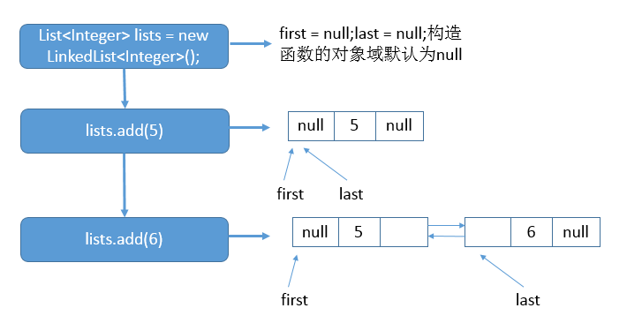

1. addAll函数

addAll有两个重载函数，addAll(Collection<?extends E>)型和addAll(int,Collection <?extends E>)型，我们平时习惯调用的addAll(Collection<?extends E>)型会转化为addAll(int,Collection<?extends E>)型。

*// 添加一个集合*

**public boolean** addAll(**int** index, Collection<? **extends** E> c) {  
 *// 检查插入的位置是否合法*

checkPositionIndex(index);

*// 将集合转化为数组*  
 Object[] a = c.toArray();

*// 保存集合大小*  
 **int** numNew = a.**length**;  
 **if** (numNew == 0) *// 结合为空，直接返回*  
 **return false**;  
  
 Node<E> pred, succ; *// 前驱，后继*  
 **if** (index == **size**) { *//如果插入位置为链表末尾，后继为null，前驱为尾结点*  
 succ = **null**;  
 pred = **last**;  
 } **else** { *// 插入位置为其他某个位置*  
 succ = node(index); *// 寻找到该结点*  
 pred = succ.**prev**; *// 保存该结点的前驱*  
 }  
  
 **for** (Object o : a) { *// 遍历数组*  
 @SuppressWarnings(**"unchecked"**) E e = (E) o; *// 向下转型*

*// 生成新结点*  
 Node<E> newNode = **new** Node<>(pred, e, **null**);  
 **if** (pred == **null**) *// 表示在第一个元素之前插入（索引为0的结点）*  
 **first** = newNode;  
 **else** pred.**next** = newNode;  
 pred = newNode;  
 }  
  
 **if** (succ == **null**) { *// 表示在最后一个元素之后插入*  
 **last** = pred;  
 } **else** {  
 pred.**next** = succ;  
 succ.**prev** = pred;  
 }  
  
 *// 修改实际元素个数*

**size** += numNew;

*// 结构性修改加1*  
 **modCount**++;  
 **return true**;  
}

参数中的index表示在索引下标为index的结点（实际上是第index+1个结点）的前面插入。在addAll函数中还会调用到node函数，get函数也会调用到node函数，此函数是根据索引下标找到该结点并返回，具体代码如下：

Node<E> node(**int** index) {  
 *// 判断插入的位置在链表前半段或者后半段* **if** (index < (**size** >> 1)) { *// 插入位置在前半段*  
 Node<E> x = **first**;  
 **for** (**int** i = 0; i < index; i++) *// 从头结点开始正向遍历*  
 x = x.**next**;  
 **return** x; *// 返回该结点*  
 } **else** { *// 插入位置在后半段*  
 Node<E> x = **last**;  
 **for** (**int** i = **size** - 1; i > index; i--) *// 从尾结点开始反向遍历*  
 x = x.**prev**;  
 **return** x; *// 返回该结点*  
 }  
}

在根据索引查找结点时，会有一个小优化，结点在前半段则从头开始遍历，在后半段则从尾开始遍历，这样就保证了只需要遍历最多一半结点就可以找到指定索引的结点。

下面通过示例来更深入了解调用addAll函数后的链表状态。

List<Integer> lists = new LinkedList<Integer>();

lists.add(5);

lists.addAll(0, Arrays.asList(2, 3, 4, 5));

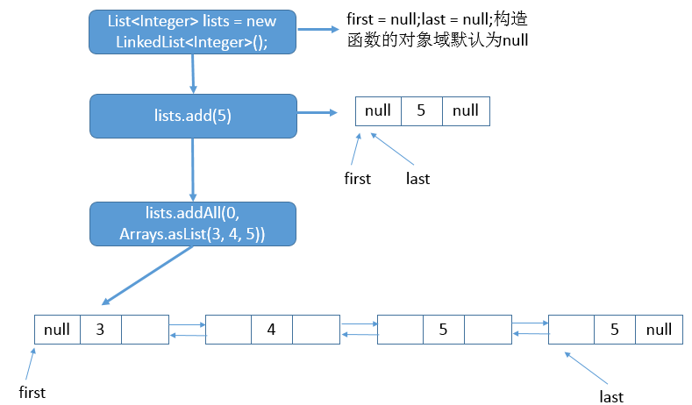

1. unlink函数

在调用remove移除结点时，会调用到unlink函数，unlink函数具体如下：

E unlink(Node<E> x) {  
 *// 保存结点的元素* **final** E element = x.**item**;

*// 保存x的后继*  
 **final** Node<E> next = x.**next**;

*// 保存x的前驱*  
 **final** Node<E> prev = x.**prev**;  
  
 **if** (prev == **null**) { *// 前驱为空，表示删除的结点为头结点*  
 **first** = next; *// 重新赋值头结点*  
 } **else** { *// 删除的结点不为头结点*  
 prev.**next** = next; *// 赋值前驱结点的后继*  
 x.**prev** = **null**; *// 结点的前驱为空，切断结点的前驱指针*  
 }  
  
 **if** (next == **null**) { *// 后继为空，表示删除的节点为尾结点*  
 **last** = prev; *// 重新赋值尾结点*  
 } **else** { *// 删除的结点不为尾结点*  
 next.**prev** = prev; *// 赋值后继结点的前驱*  
 x.**next** = **null**; *// 结点的后继为空，切断结点的后继指针*  
 }  
  
 x.**item** = **null**; *// 结点元素赋值为空*

*// 减少元素实际个数*  
 **size**--;

*// 结构性修改加1*  
 **modCount**++;

*// 返回结点的旧元素*  
 **return** element;  
}

将指定的结点从链表中断开，不再累赘。